附件2 乘车路线

一、高铁

武汉火车站。在武汉火车站乘地铁4号线（去往柏林方向），在中南路站换乘地铁2号线（去往佛祖岭方向），在武汉东站换乘地铁11号线（去往葛店南站方向），湖口站D或F出口下地铁，步行300米即到。

汉口火车站。在汉口火车站乘地铁2号线（去往佛祖岭方向），在武汉东站换乘地铁11号线（去往葛店南站方向），湖口站D或F出口下地铁，步行300米即到。

武昌火车站。在武昌火车站乘地铁4号线（去往武汉火车站方向），在中南路站换乘地铁2号线（去往佛祖岭方向），在武汉东站换乘地铁11号线（去往葛店南站方向），湖口站D或F出口下地铁，步行300米即到。

二、飞机

天河机场。在天河机场乘地铁2号线（去往佛祖岭方向），在武汉东站换乘地铁11号线（去往葛店南站方向），湖口站D或F出口下地铁，步行300米即到。

三、自驾

自驾车抵达武汉，搜索导航“湖北体育职业学院”，即可到达。

图示：

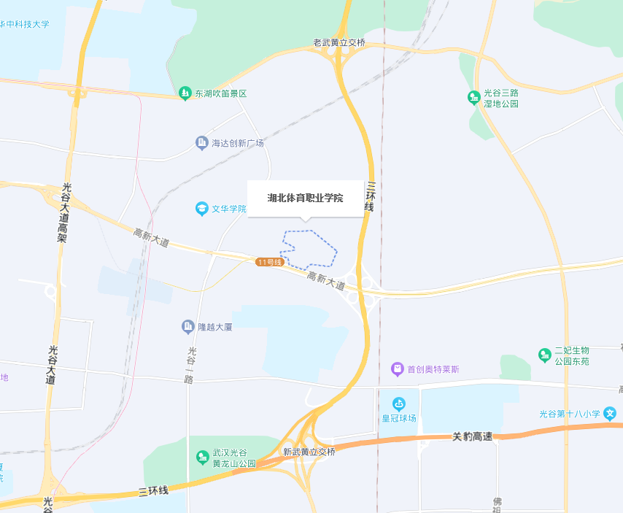

**广东世纪城羽毛球俱乐部交通指引路线**

一、广州白云机场至广东世纪城羽毛球俱乐部路线